Лабораторная работа №3

Операционные системы

Ежова Алиса Михайловна

Содержание

# 1 Цель работы

Научиться оформлять отчёты с помощью легковесного языка разметки Markdown.

# 2 Задание

1. Сделайте отчёт по предыдущей лабораторной работе в формате Markdown.
2. В качестве отчёта просьба предоставить отчёты в 3 форматах: pdf, docx и md (в архиве, поскольку он должен содержать скриншоты, Makefile и т.д.)

# 3 Выполнение лабораторной работы

1. Базовая настройка git:

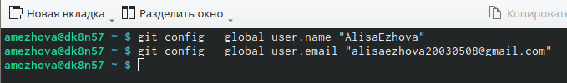

Настройка git

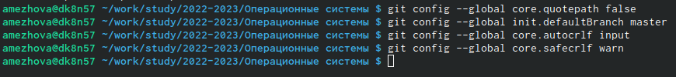

Настройка utf-8

1. Создание ключей ssh:

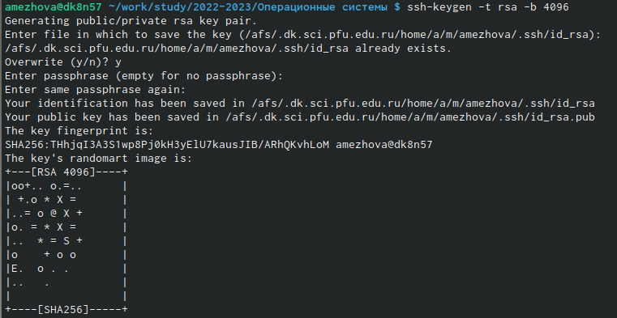

ssh ключ

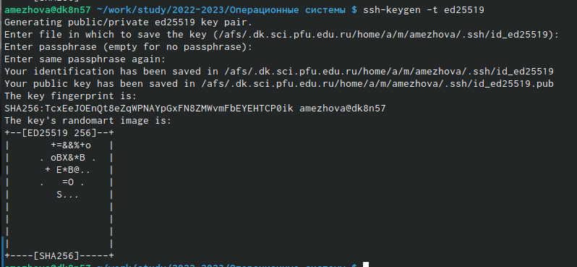

ssh ключ

1. Создание репозитория курса на основе шаблона:

Создание репозитория

Создание репозитория

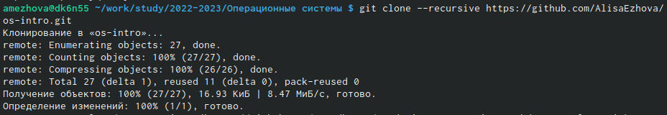

Клонирование репозитория

1. Создание pgp ключа:

Генерация ключа

Генерация ключа

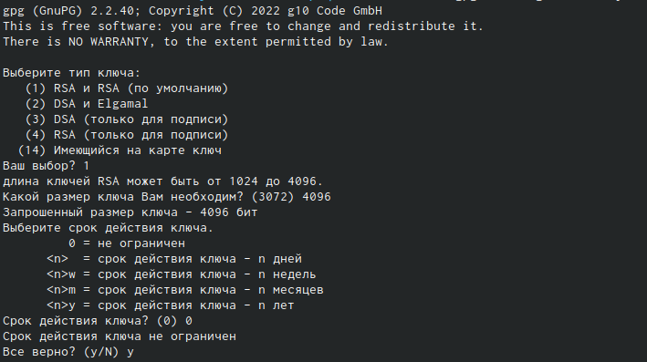

Настройка ключа

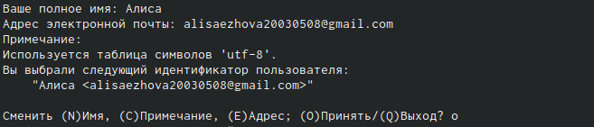

Настройка ключа

1. Добавление PGP ключа в GitHub:

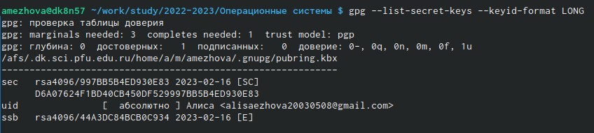

Добавление gpg ключа на GitHub

Формат gpg ключа

Формат gpg ключа

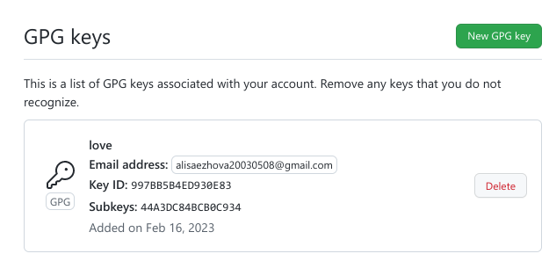

Ключ на GitHub

1. Настройка автоатических подписей коммитов git:

Настройка коммитов

Настройка коммитов

1. Настройка каталога курса: Перейдем в каталог, удалим лишние файлы и создадим необходимые каталоги:

Настройка каталога

Настройка каталога

Отправка файлов на сервер:

Отправка

Отправка

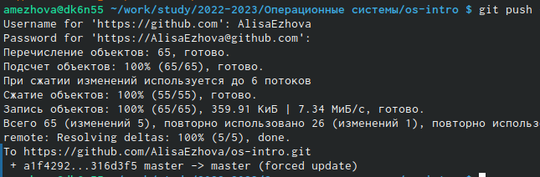

Отправка

# 4 Выводы

В процессе выполнения лабораторной работы №3 я научилась оформлять отчеты с помощью легковесного языка разметки Markdown.